山东凯华板材厂管理信息系统需求
根据客户现有系统分析，山东凯华板材厂管理信息系统功能清单如下。
目前的系统业务主要分两块，
- 地磅管理处的登记信息，登记车辆的称重情况和客户信息。打印票据（针式打印，一式两联（白联留底，粉联给客户）），登记管理员会实时上传登记信息。
- 该部分采用的是Web访问，B/S结构，U盾访问，目前只有一个U盾访问。
主要功能模块：
- 参数设置
参数设置模块包括常量参数、U盾管理、短信查询、操作日志查询。
常量参数：
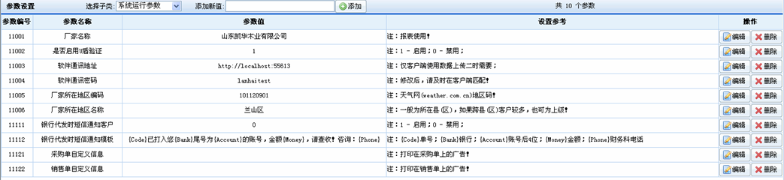
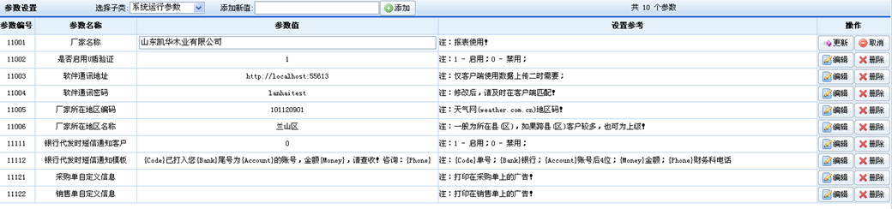
U盾管理：
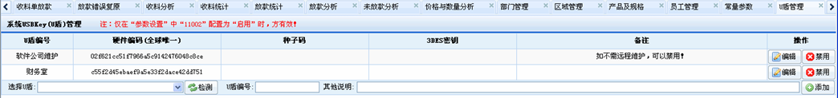
短信查询：
操作日志查询：
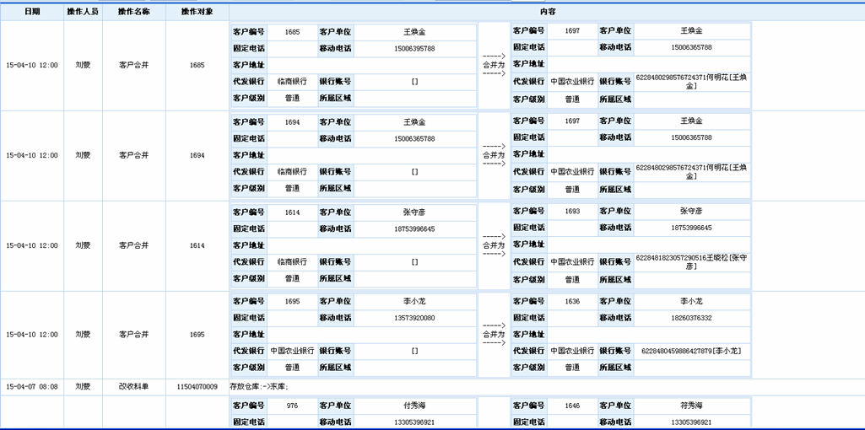

- 常量管理
常量管理功能模块包括部门管理、区域管理、产品与规格
部门管理：登记部门基础信息。
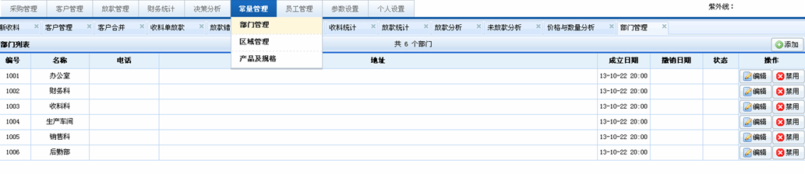
区域管理：
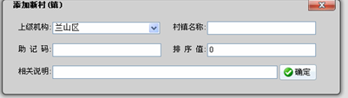
产品与规格：
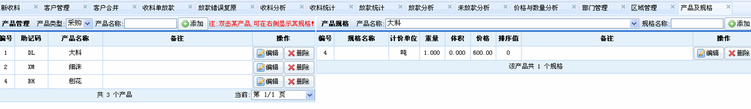
- 员工管理
员工管理模块包括员工管理、员工权限管理。
员工管理：维护员工的基本信息，目前使用用户较少。
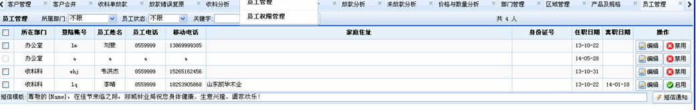
员工添加：
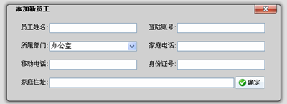
员工权限管理：
- 个人设置
个人设置主要包括修改密码，调整菜单顺序。
修改密码：
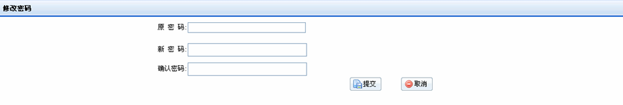
调整菜单顺序：
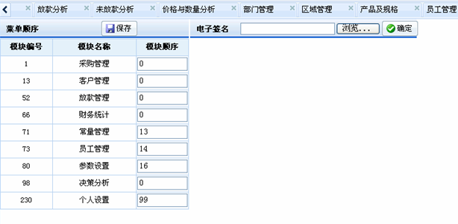
- 客户管理
客户管理主要包括客户管理、客户合并功能。
客户管理：本功能主要实现客户基本信息的维护，包括客户信息的添加、编辑、删除、查询。
客户合并：在确认重复的情况下，合并重复的客户信息。
- 采购管理
主要包括收料管理模块，完成客户的收料登记工作。该功能主要是在地磅收料登记处登记完成。如图
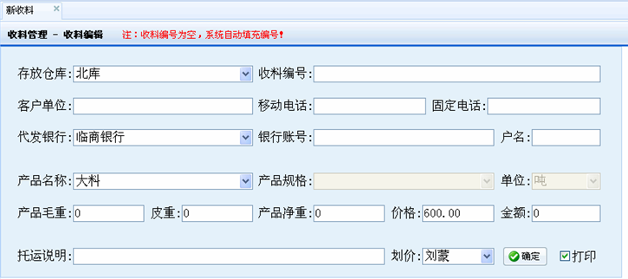
- 放款管理
放款管理包括收料单放款、放款错误复原。
收料单放款：可以对上传的收料单进行编辑、删除、放款、查询（根据相关的检索条件进行检索）、收料单单据打印操作。
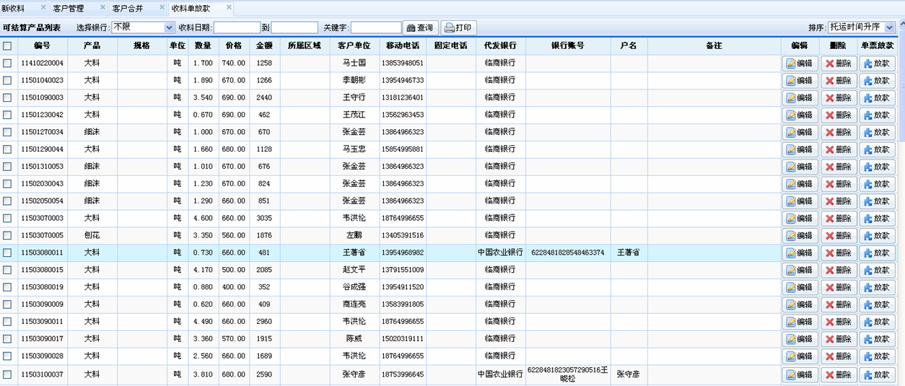
收料单编辑：
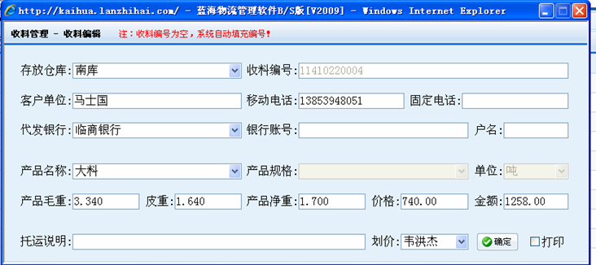
收料单放款：
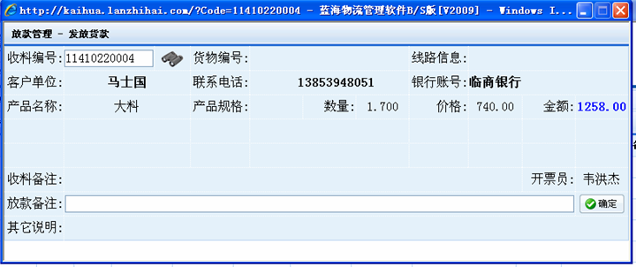
放款错误复原：
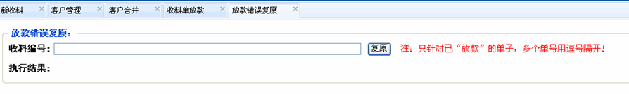
- 财务统计
财务统计包括收料统计、放款统计功能。
收料统计：
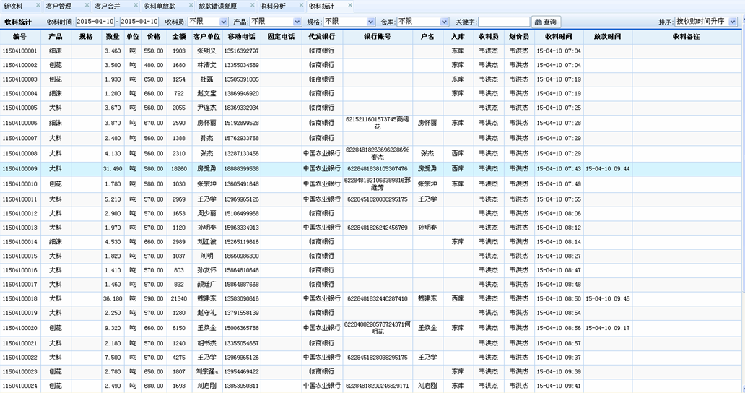
放款统计：
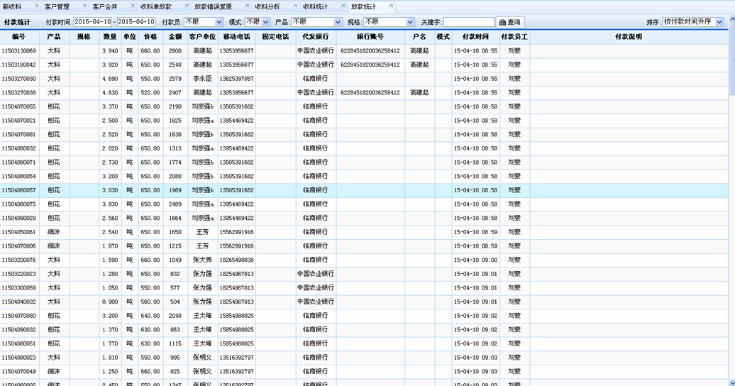
- 决策分析
决策分析模块主要包括收料分析、放款分析、未放款分析、价格与数量分析。
收料分析：
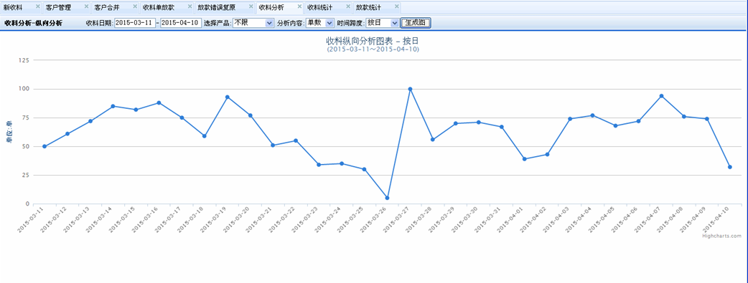
放款分析：
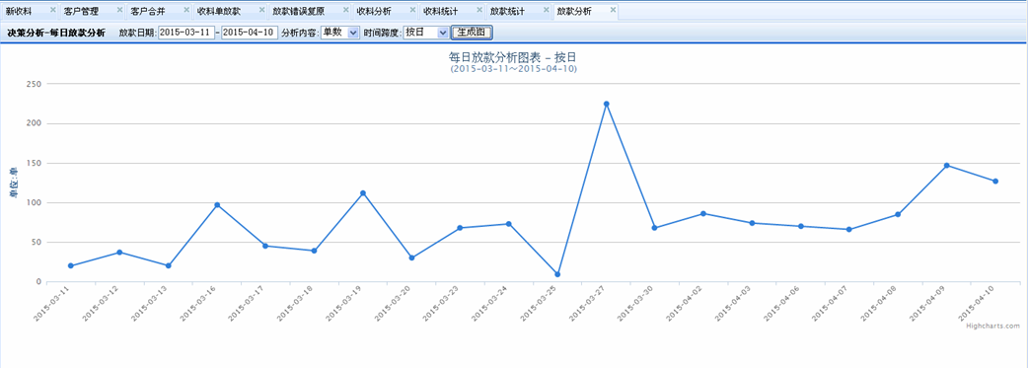
未放款分析：
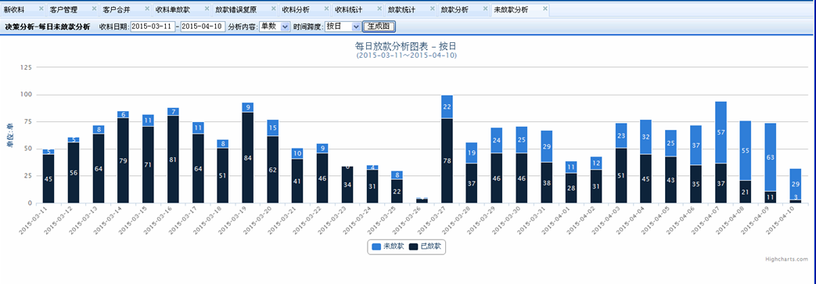
价格与数量分析：
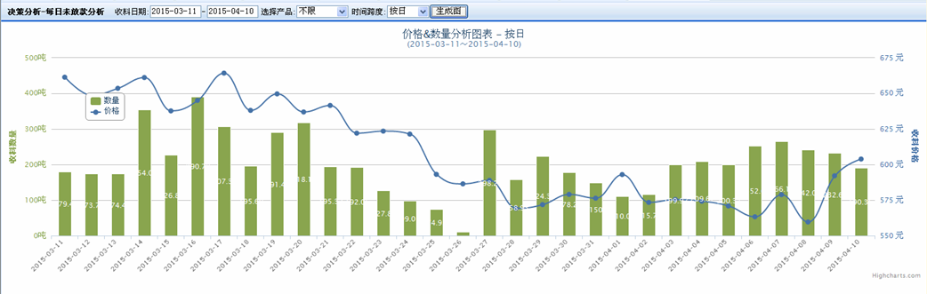

收料单登记
